Отчет по лабораторной работе №8

Информационная безопасность

Евдокимова Юлия Констинтиновна НПИбд-01-18

Содержание

# Цель работы

Освоить на практике применение режима однократного гаммирования на примере кодирования различных исходных текстов одним ключом.

# Выполнение лабораторной работы

1. Необходимо разработать приложение, позволяющее шифровать и дешифровать тексты P1 и P2. Приложение должно определить вид шифротекстов C1 и C2 обоих текстов при известном ключе.

Для разработки используем наработки из лабораторной работы 7. Старый код:

def gamm(t_text, t_key):  
 res = ''  
 for i, j in zip(t_text, t_key):  
 temp=chr(ord(i) ^ ord(j))  
 res+=temp  
 return res  
  
P1 = 'С Новым годом, друзья!'  
P2 = ''  
Key = 'лабораторная работа н7'  
  
P2 = gamm(P1, Key)  
print(P2)  
  
p_result = gamm(P2, P1)  
print(p_result)

Новый код:

def gamm(t_text, t_key):  
 res = ''  
 for i, j in zip(t_text, t_key):  
 if i == '-':  
 temp='-'  
 else:  
 temp = chr(ord(i) ^ ord(j))  
 res += temp  
 return res  
  
P1 = 'С Новым годом, друзья!'  
P2 = 'лабораторная работа н7'  
Key = 'qwertyuiopasdfghjklzxc'  
  
C1 = gamm(P1, Key)  
C2 = gamm(P2, Key)  
print(C1, C2, '\n')  
  
t_P1 = '- -овы- го-о-, -руз-я!'  
t_C = gamm(C1, C2)  
t_P2 = gamm(t_P1, t_C)  
print(t_P1)  
print(t_P2)

1. В функцию gamm добавлена возможность игнорировать отмеченные минусом символы
2. Переменные P - два текста.  
   Key - ключ  
   C - шифротексты.

Злоумышленник знает часть текста - t_P1, шифротексты C1/C2  
t_C - результат гаммирования C1 и C2  
t_P2 - неизвестный текст 2, который в дальнейшем будет выяснен.

1. Задаем переменные
2. Гаммируем P1 и P2 по ключу, получаем C1 и C2
3. Злоумышленник знает C1 и C2, поэтому гаммирует их.
4. Затем злоумышленник гаммирует t_P1 по получившемуся значению, получает t_P2.
5. Теперь по имеющимся текстам можно подставить свои предположительные значения и гаммировать их по тому же значению, чтобы пошагово получать всё больше символов из P1 и P2. В данном случае будет достигнуто либо полное открытие всех символов обоих текстов, либо сужение круга возможных решений.
6. Вывод программы:

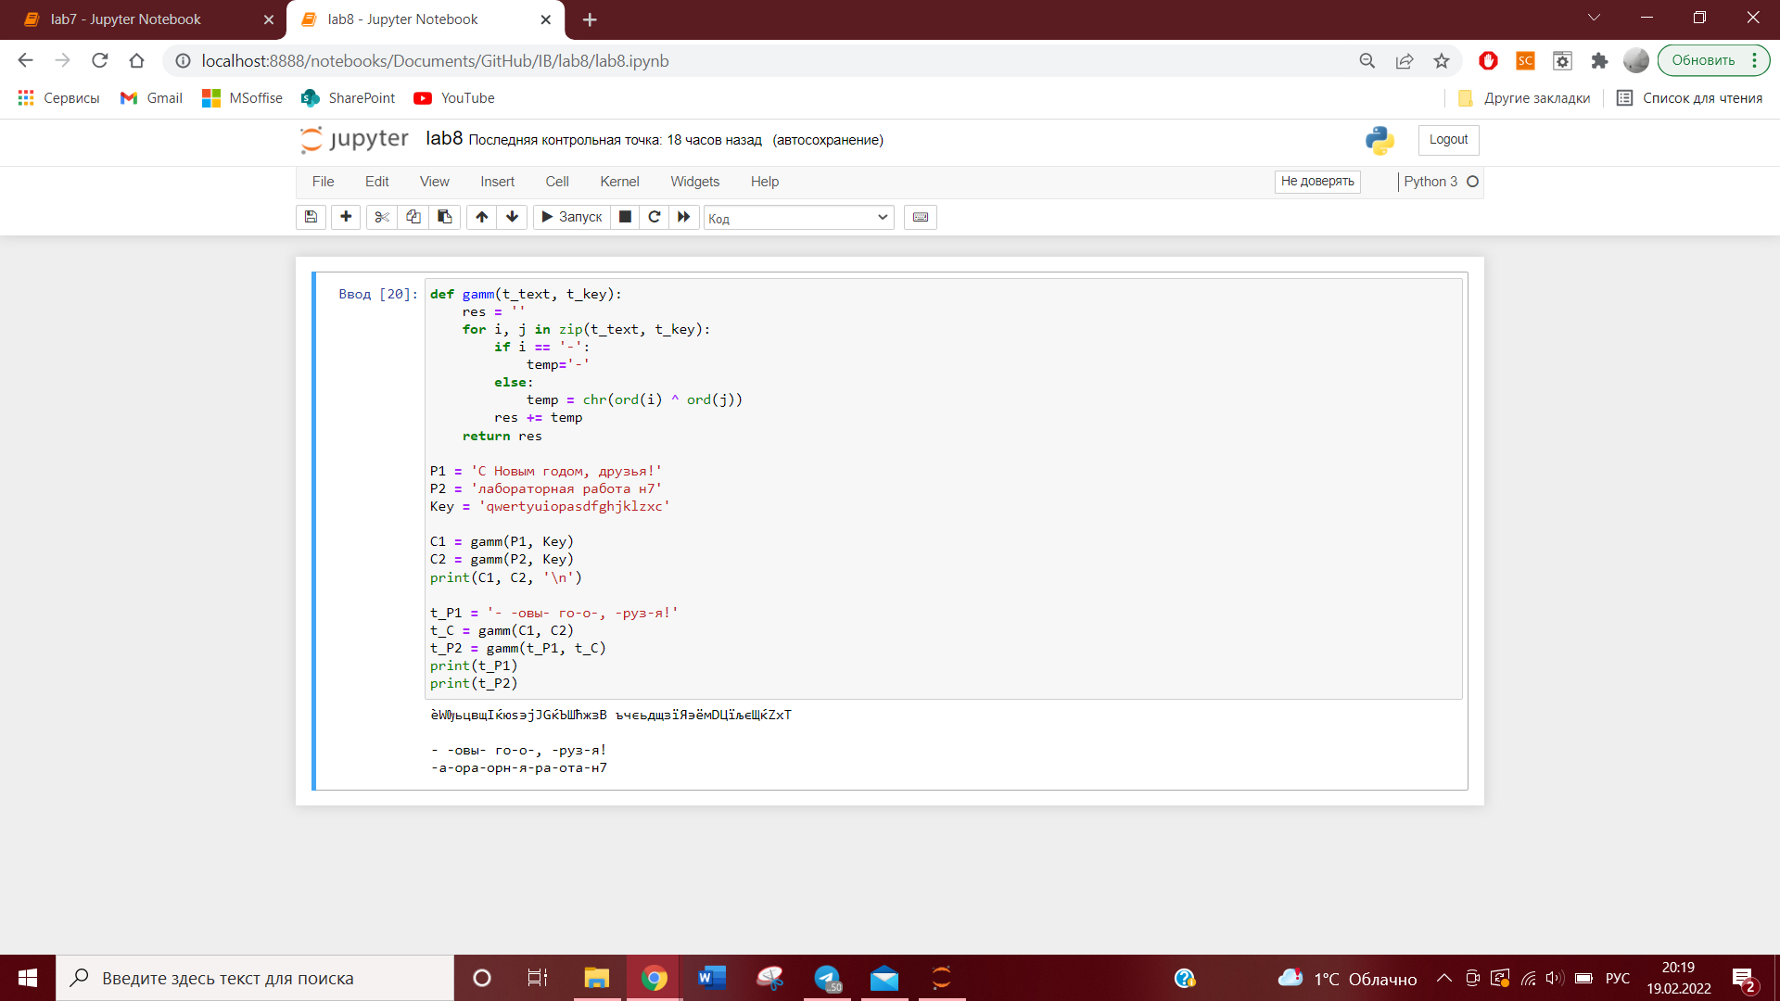

Вывод

# Контрольные вопросы

1. Как, зная один из текстов ( $P_{1}$ или $P_{2}$), определить другой, не зная при этом ключа?  
   По формуле $C_{1}⊕C_{2}⊕P_{1}=P_{1}⊕P_{2}⊕P_{1}=P_{2}$
2. Что будет при повторном использовании ключа при шифровании текста?  
   Текст расшифруется.
3. Как реализуется режим шифрования однократного гаммирования одним ключом двух открытых текстов?  
   по формулам режима однократного гаммирования:
$$C_{1}=P_{1}⊕K_{1}$$

$$C_{2}=P_{2}⊕K_{2}$$

4. Перечислите недостатки шифрования одним ключом двух открытых текстов.

* ключ, попав не в те руки, даст возможность злоумышленнику расшифровать оба текста;
* можно расшифровать с помощью открытого текста другие известные шифротексты;
* можно узнать часть текста, используя заранее известный шаблон и формат другого текста.

1. Перечислите преимущества шифрования одним ключом двух открытых текстов.

* скорость шифрования выше;
* простой алгоритм шифрования;
* шифротекст сильно меняется, если изменяется ключ или открытый текст.

# Выводы

На основе проделанной работы освоила на практике применение режима однократного гаммирования на примере кодирования различных исходных текстов одним ключом.